03-364 ЗиС-Спорт 4х2 2-местный 2-дверный заднеприводный спортивный родстер на базе ЗиС-101, мест 2, вес в пределах 2 тн, 141 лс, до 162.46 км/час, 1 экземпляр, ЗиС г. Москва, вариант 1940 г.
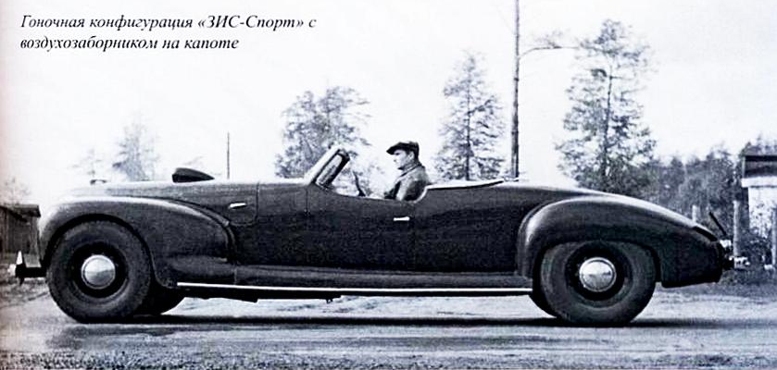
Насколько я понял из множества статей, посвященных этой машине, это модель последней вариации ЗиС-Спорт с английскими карбюраторами без воздушного фильтра и воздухозаборником на капоте, которую готовили к Первенству СССР по автомотоспорту.
Первоисточников информации об этой машине совсем не много. Спасибо внуку одного из создателей ЗиС-Спорт Николая Викторовича Пульманова (Пульманов-Перенский) - Андрею Никитину-Перенскому ( https://imwerden.de/razdel-20941-str-1.html), опубликовавшему его заметку «Воспоминания о создании автомобиля ЗИС-101А-СПОРТ» от 05.1989 г. Кому интересно, можно прочитать в приложенном файле.
Но вопросов и нестыковок остается немало и понятно, что для уважаемых исследователей истории нашего автомобилестроения, есть повод проявить свой не дюжий талант.

Позволю себе лишь некоторые уточнения и сомнения, по поводу статьи Н. В. Перенского, отрывки из которой приводятся в многочисленных публикациях в интернете.
Первые заметки в прессе появились осенью 1938 г., а 20 лет ВЛКСМ исполнилось 4 ноября 1938 года, так что период самодеятельности молодых конструкторов был недолог и ограничился созданием эскизного проекта. Радует, что И. А. Лихачев успел издать приказ о работе по созданию машины в плановом порядке. Ведь с 5 февраля 1939 года и по 2 октября 1940 года он занимал пост народного комиссара среднего машиностроения СССР. Хотя далее и по 1950 год вновь возглавлял ЗиС.
Вызывает сомнение случай с показом машины на «Московской партконференции» и его последствия для молодых конструкторов и Ивана Алексеевича. Ведь ни одного иного упоминания или фото этого экстраординарного события не обнаружено. Да и ближайшая к тем временам была проходившая с 15 февраля по 20 февраля 1941 г. в Москве XVIII конференция ВКП(б), когда конструктора уже поменяли места работы, а Лихачев только вернулся на завод с поста наркома. А проломить ночью стену в Доме Союзов, где на следующий день присутствовали бы высшие руководители партии и государства, по команде директора завода, даже если он имени Сталина, мягко говоря маловероятно.
Вот как описывает в своих воспоминаниях итоги этого показа Николай Викторович Пульманов:
«Иван Алексеевич (Лихачев) получил свои дивиденды. Спустя некоторое время он мне дал возможность две недели отдыхать в директорском доме отдыха в имении Шаликово, вблизи имения А. П. Чехова. Это были мои дивиденды. А Толя и Володя и этого не получили, но претензий не имели. Обещали наградить нас значками конструкторов, но получил их кто-то другой. Нам и это было до лампочки. Нас волновали перспективы доводки, испытаний и установления всесоюзного рекорда скорости. Рекорд был: 164,7 км/час, а можно было довести до проектных 180 км/час. Но нам не дали работать. Народились противники и завистники. Лихачева сделали министром, а Волков, севший на его место, оказался «не тот».
Я ушел с завода в очную аспирантуру МАМИ в конце 1940-го, Володя в ракетную
промышленность, Толя занялся своей исконной специальностью конструктора приспособлений (оснастки) для механической обработки, уйдя в МСЦ-4.»
А вот из его рукописи «Война»: «Дело в том, что летом 1940 года я поссорился с главным инженером завода Н. А. Волковым из-за того, что он, после ухода с завода А. И. Лихачёва, стал всячески препятствовать нашей работе над автомобилем ЗиС-спорт, попросту запретил испытания и развитие новых разработок. После нескольких объяснений, я решил перейти в очную аспирантуру из заочной (вечерней), начатой в заводском ВТУЗ-е при ЗиС-е.»

